行政院及所屬各機關出國報告
(出國類別：考察)

赴紐西蘭考察以GIS管理電信管線成功案例出國報告

服務機關：中華電信研究所
出國人 職 稱：助理研究員
姓 名：郭容秀
出國地區：紐西蘭
出國期間：91年11月24日至91年11月30日
報告日期：92年1月30日

摘 要
中華電信公司整體通信網路龐大，管線明細資料之管理本來困難，近年來，為因應固網通信業務開放，尤須加強管理，提昇設計、施工、操作、維護等之作業效率。本公司原有管線圖示系統老舊，無法負荷現有管理需求，是故，參考先進國家電信公司之技術與策略，得知引進地理資訊系統(GIS)管理電信管線，才能達成電信管線管理系統更新昇級之目標。
職奉派出國考察，鑒於紐西蘭電信及Telstra Clear Telecom等公司成功使用GIS管理電信管線，故本案特地安排前往相關公司考察推動計畫與實施經過，並與有經驗之工程及管理人員研討，極有助於管線圖示系統應用發展工作及網路維運建設計畫之參考。

目 錄

頁次
- 考察大要----------------------------------------------- 1
- 通用電機網路方案(GE Network Solutions )---------------- 3
- 紐西蘭電信(Telecom New Zealand )----------------------- 5
- Telstra Clear Telecom---------------------------------- 7
- 安捷倫科技(Agilent Technologies )---------------------- 8
- 特拉聯國際公司(Terralink International Ltd )----------- 9
- 感想與建議-------------------------------------------- 10
- 附表-------------------------------------------------- 11
- 附圖-------------------------------------------------- 13

1. 考察大要
1.1 前言
中華電信公司整體通信網路龐大，管線明細資料之管理本來困難。近年來，為因應固網通信業務開放，須加強管理，提昇設計、施工、操作、維護等之作業效率；各地方政府急欲開徵管道使用費，為降低道路使用費用；用戶迴路必須開放供民營業者租用，須完善租賃控管；在在需要先進電信管線管理系統。
本公司原有管線圖示系統老舊，無法負荷現有管理需求，是故，參考先進國家電信公司之技術與策略，得知引進地理資訊系統(GIS)管理電信管線，才能達成電信管線管理系統更新昇級之目標。引進地理資訊系統(GIS)管理電信管線，為網路維運支援系統之新進趨勢，亦為本公司重要之網路維運建設計畫。
鑒於紐西蘭電信及Telstra Clear Telecom等公司成功使用GIS管理電信管線，職奉派出國考察，特地安排前往相關公司考察推動計畫與實施經過，並與有經驗之工程及管理人員研討，極有助於管線圖示系統應用發展工作及網路維運建設計畫之參考。
1.2 考察行程紀要
此奉派至紐西蘭考察以地理資訊系統(GIS)管理電信管線之成功案例，透過GE Network Solutions居中引介，共訪問5家公司，參考各公司以SmallWorld系列GIS系統管理邏輯、實体網路及與OSS介接之實務與經驗，除簡報外，並得以參觀系統操作實況，交換執行心得。
11月23-24日 去程(台北→紐西蘭)
11月25日 通用電機網路方案(GE Network Solutions)公司
上午 銷售部門
Mark Smith
General Manager Sales—Asia Pacific
下午 系統應用發展部門
Mark Humphreys
Implementation Services Manager(Communications Division)
11月26日 紐西蘭電信(Telecom New Zealand)
上午 管線圖示系統
Phil Reardon
Manager—Network Graphic Centre
下午 供圖系統
Delwyn Abraham
Manager—Graphic Support
11月27日 上午
安捷倫科技(Agilent Technologies)
Communication Solutions Service Division
Tim Packer
Business Development Manager
下午
特拉聯國際公司(Terralink International Ltd)
Mike Bundock
Executive Director
11月28日 澳洲電信(Telstra Clear Telecom)
上午 管線圖示系統
Tom Shea
Manager—Network Information Centre
下午 Data Capture, System Configuration & Administration
Linda Brown
GIS Consultant
11月29-30日 返程(紐西蘭→台北)
2. 通用電機網路方案(GE Network Solutions)
公司背景:
Smallworld系列GIS系統原廠Smallworld公司，成立於1980年代英國劍橋地區，創始人8人各具專長，以發展”最佳GIS系統”為職志，發展出Smallworld系列軟體，其中電信網路管理方案為PNI/LNI，以Deutsche Telekom(德國電信)，British Telecom(英國電信)為目標公司攥寫，現為歐洲地區第一品牌。2001年因成效卓著，為美國通用電機(General Electrics)購併，歸屬GE Network Solutions部門。其研發中心仍位於英國劍橋，研發中心編制數百人，並有巡迴小組定期至客戶公司檢討使用評價與改進方向。最大訓練中心亦位於劍橋，全年進行人員培訓。每年分歐、亞、美洲各召開為期一週之研討會議，2002年11月亞洲區研討會議於北京舉行，約500人赴會共襄勝舉。
GE Network Solutions亞洲區銷售總部位於紐西蘭奧克蘭，控管亞洲區產品銷售、訓練事宜。Smallorld產品摡況說明如下:
- SW核心空間科技(SW Core Spatial Technology)
SW Core功能配置如圖2.1所示，藉由Spatial Object Controller(SOC)控管各個資料庫，透過Spatial Object Manager(SOM)讀取DGN、WMS、ESRI Shapefile等資料格式，甚至透過Feature Manipulation Engine(FME)作雙向格式轉換。
近期上線之更新部位，包括改善使用者界面與出圖作業。操作與視窗顯現較接近微軟視窗操作介面，亦有如檔案管理員之配置工具(Configuration tools)。出圖作業方面，具備CAD與Map軟體般出圖模組，可處理不同之資料類型、出圖尺寸與設計。
- 通信相關產品(Communications Products)
Physical Network Inventory(PNI)模擬實體網路，有個別模組控管機房、銅纜、光纜、寬頻、無線網路元件。Logical Network Inventory(LNI)控管邏輯網路，可用於電路設計與預約，頻寬管理，對PDH，SDH，SONET，ATM/Frame Relay，DWDM，Gigabit Ethernet，IP address recording and validation亦可予以維運支援。
- 網路應用伺服器Smallworld Internet Application Server(SIAS)
SW網路方案採取多層結構， SIAS實務應用，可參考第六章。
- 企業應用整合Enterprise Application Integration(EAI)
SW EAI Toolkit，提供至EAI中介產品(如Tibco，Vitria，SeeBeyond，及MQ系列)之簡易介面，可於其上架構特有之EAI聯接器，其特色為CORBA，JAVA，XML及Messaging介面一應俱全，架構於EAI上之NIS應用，可參考第五章。
對於SW資料庫封閉問題，該公司答以幾乎所有GIS軟體均需經過介面以存取Oracle Spatial，唯一例外為Intergraph之GeoMedia，不過此平台尚無Inside Plant Solutions。另外，SW持續與Oracle合作，提供技術供Oracle Spatial作Version Management及Long Transaction上發展，當Oracle Spatial效能足以負荷SW操作，SW願意捨棄原有資料庫Version Management DatabaSe。就基本圖而言，Oracle Spatial效能可接受，不過，應用於電信方案而言，由於Datamodel evolution，Conflict detection and resolution，Network topology 等問題，現時Oracle Spatial 尚無法取代Smallworld VMDS。
當日下午，由Mark Humphreys 示範SW客製化作法，說明”一般客製化”如增減欄位、增減物項，在此系統下只是打開某個資料視窗修改內容即可。資料庫控管方面，每人皆可設定對特定資料存取權限及特定展示符號。作”特殊客製化”應用發展時，則使用物件導向發展環境之Magik語言。模組功能在Emacs編譯/直譯器上寫就，亦可由已寫好之Magik程式修改與堆疊而成，由於程式原始碼可重覆使用，應用發展較為經濟快速。展示範例之一為大樓整合式配線模組，自動作指定建物樓層配線設計，產出設計圖說、材料清單與配置示意圖。範例之二為光纜配線模組，把設計流程全面自動化，依序按紐操作。由圖2.2可見，由Add Site增加建物/Cabinet，在其內配置OLDF，尋找管道鋪放光纜，架上系統，甚至連接跳線一氣呵成，並產出電路文件與邏輯/實體連接示意圖(圖2.3)。

3. 紐西蘭電信(Telecom New Zealand, TNZ)
3.1 公司背景:
紐西蘭國營電話公司，全盛時期擁有20,000員工，瘦身及將IT及服務外包後，現存員額7,500人，預定目標為5,000人。Telecom New Zealand原由4家地區電話公司組成，客戶資料及維運支援系統零散，營運操作遲滯，效率不彰，由於紐西蘭國內電信市場開放，意圖加強競爭力，鞏固其電信市場。
3.2 使用狀況
於1998年確認資料整合之重要性，同年董事會批准網路控管集中策略(Network Inventory Server , NIS)，1999年，紐西蘭電信以系統擴充性、成型之資料模式、資產管理能力及最低程度之客製化四項規範，來評估GIS系統，最後決定引進Smallworld PNI及LNI產品。因該公司進行評估，除Smallworld系統具有完整之FM模組外，利用其Core Spatial Technology及應用軟體進行舊資料轉換，無需大事修改資料模型，故選用了Smallworld系統。
NIS策略下之NetMAP整體架構如圖3.1所示，系統配置見圖3.2，預計以六階段、分期執行。
- Fiber(Physical Inventory)-2000年12月開始，已完成
實體光纜網路佈建，建、轉檔12萬公里耗時約六個月。
- Plant Data Management Capability-2001年6月開始，已完成
現有設計圖資掃描成電子檔，存入SW GIS系統，集中儲放管理(見圖3.3)。設計人員可上網查詢申請所需圖說圖號，亦經由e-mail附檔取得所需圖檔，每件申請案可在2小時內收到完整回覆。
- Copper Access(Physical Inventory)- 執行中
歷經6個月內部查核，於2002年4月開始執行，實體銅纜網路佈建，管控遠端至私有地界邊緣之引進點，預期2004年初完成。
- Transport(Logical Inventory & RME)
邏輯網路及機房、電信室設備資料建置。
- CDMA/Mobile
無線通信網路GIS管理系統建置。
- Legacy
既有老舊系統未納管資料處理。
3.3 參訪心得
紐西蘭電信與中華電信在許多方面類似；以往為在地、國營且唯一之電信公司，有許多既有資料，有各式管理系統，有各式圖面資料；專有電信市場開放，面臨外來對手挑戰。紐西蘭電信使用GIS經驗，值得借鏡。
整體而言，紐西蘭電信成功地在預算及時程下，完成各階段目標。對SW系統，最滿意處為System Administration，給予各別使用群組，量身訂製之資料庫與畫面。此次訪談，對方在經驗分享上，再三強調內部人員參與和規畫階段考慮事項，情意殷切無以復加。其一些執行缺失歸納如下:
- 規劃階段缺乏相關主題專家參與
以光纜模組為例，需有技術專家提供Data Model，確認光纖網路網管功能需求，及辨認解讀原有設計圖說等。應用功能發展階段，需有合格技術人員提供顧問、諮詢。
- 應用功能發展未完成即進行轉檔
理想的工作流程為應用功能發展--轉檔測試—檢討改進—全面轉檔，避免因資料格式不符、欠缺，重複執行轉檔工作。
- 系統上線與操作人員訓練時間搭配不當
由於系統上線、資料提供遲緩，操作人員訓練時只能以空機訓練，效果不佳。
- 轉檔及訓練未加檢討
轉檔品質不佳，必需作改正。訓練計畫未妥善規畫，未達預期效果而不知。其後以縮小範圍，針對人員操作使用模組，作數次反覆訓練加以補強。
- 與目標使用者缺乏溝通
系統發展過程中使用者(End User)無充分參與，圖示系統發展執行人員與目標使用者預期落差甚大。
紐西蘭電信在已建置完成之光纜模組上，介接光纜監測系統，提供光纜障礙位置，誤差不超過15公尺，對於南北縱長約4000公里的島國，維修人員可快速確認位置進行修復，節省搶修時間，該公司對此功能深感自豪。
4. Telstra Clear Telecom
4.1 公司背景:
以一年半時間，由Wellington提供有線電視及電話服務之小公司，漸次合併二ISP及一Telco形成Clear公司。完成合併後一個月，Telstra(澳洲電信)與另家Telco一起併入，形成Telstra Clear Telecom，是電信業務開放後，市場上的後起之秀。原先之Clear公司由4家公司合併後，有4種客戶產品資料庫、4種帳務系統、5種供裝步驟，公司作業混亂。歷經一次系統整合後，由於公司再次合併，需再度整合系統。
4.2 使用狀況:
該公司網管系統見圖4.1，於GIS Network部分，選定Smallworld PNI/LNI為目標系統進行整合，先執行電、光纜實體網路資料建置。2003年底開始進行邏輯網路資料建置。表4.1為GIS部位，各公司檔案格式轉換。
由於公司漸次合併，資料整合作業分數次進行，工作累積經驗，愈至後期效率愈高。資料來源博雜，除AM/FM檔外，Powerpoint簡報檔、Excel檔赫然入列，轉檔人員異常辛苦。新公司編置精簡，內部相關產品與服務技術人員公務纏身，未能在系統發展階段作即時查核與解惑，徒然耗費時間重覆作業。特別的是，使用者較年輕，系統適應性良好，對SW一般受人垢病之多層次視窗，居然引以為優點。
4.3 參訪心得:
由於轉檔、整檔費用高昂，對目標檔資料內容取捨慎重其事，對各個來源檔案亦深入檢討，要求系統有最低耗費，最高效益。Telstra Clear公司提出執行GIS時，不可或缺的成功要項，依然為人的因素，而非想當然爾的技術層面:
- 高階主管全力支持--以克服業務流程受干擾、資料空窗期、技術人員抗拒改變等干擾。
- 釐清業務內容--要求設計、供裝作業程序一致使規畫作業簡化。
- 設立切合實際的目標--不苛求系統無所不能，才能在預算與期限內，完成預定進度。
- 恪守計劃管理的紀律--控管資料提供時程，避免空轉。各階段執行工作專注，資料建置時避免同時作資料查核之品管工作。
- 設立較小之里程碑與查核點—對各階段作檢討、改進，不但增進效率，參與人員較有成就感。
- 目標使用者充分參與--使系統風貌、格式貼近需求(End User Requirement)，亦凝聚圖示系統發展人員與目標使用者之願景。
- 定期頻繁與使用者代表溝通--新系統之進度充分告知，拉近圖示系統與目標使用者距離。
5. 安捷倫科技(Agilent Technologies)
5.1 公司背景
南十字星光纜環路(Southern Cross Cable Network)如圖5.1，串起夏威夷、薩摩亞、澳大利亞與紐西蘭等地，紐西蘭電信於網路作業中心(Network Operation Center)，設置維運支援系統(Operational Support System)進行控管，即為SX.OSS.NOC系統。
安捷倫公司為惠普之子公司，通信方案服務部門承攬此SX.OSS.NOC系統，此系統整合三個資料庫提供之資料(見圖5.2)，。
5.2使用狀況:
SX.OSS.NOC系統功能設定為客戶管理、警報/障礙管理、組態管理與服務資料報告。當光纜障礙時，系統自動示警，發訊召集相關人員，診斷成因與提示修復方式。在顧客管理方面，受影響客戶由系統發送電子信致歉及說明障礙概況，待網路回復後，亦自動發送通知。
5.3參訪心淂
整合離散之網管資料，可以架構出威力強大之網管中心，提供危機處理、客戶服務等功能。不但為現有網管系統加值，亦可縮減相關人力需求，此作法值得借鏡。安捷倫公司人員對SW GIS EAI界面評價為” Handy”。
6. 特拉聯國際公司(Terralink International Ltd)
6.1 公司背景:
前身為紐西蘭國家測量局，其後航測仍為公務，歸公營體制管理，但數化資料建檔部門已出售民營化，現為紐國主要土地相關資料(包括基本圖)供應商。該公司eMAP商業模式為，僅維護一組基本圖，但供圖資料格式需應有盡有，將用圖客戶一網打盡，以客戶量來攤分成本，使收費低廉，仍有相當收益。該公司現有員額約70人，即可創造出近6億營業額(台幣)。其大客戶包括TNZ 、Telstra Clear、消防警察署等，認為自行維護耗費太高，依成本考量，簽約為基本圖資料庫用戶。其網站包括免費電子地圖與付費地籍圖、不動產概況查詢等。該公司亦為各協會、公司發展地圖相關網站，如代管旅遊協會網站之地圖查詢等。
6.2 使用概況：
Terralink公司對GIS系統需求由其商業模式導出，列於附表6.1，大小通吃心態表露無遺。經評比後，選定SW系列之SIAS產品，系統架構見圖6.1。基本圖資料庫依航照資料與市政廳登錄資料，以15套SW licenses於Terralink公司本部進行維護。二電話公司(Telcom New Zealand、Telstra Clear Telecom)資料處理，以Replication方式，每天以遙控方式，自動更新位於電話公司之基本圖資料庫。警局用基本圖，使用Intergraph DGN格式，採人工作業，每15天作手動更新。
6.3 參訪心得
SW軟體產品彈性極大，可作大幅度客製化，圖資加值作業順暢。唯保證資料之安全性，需在防護架構上補強。該公司提供電信公司基本圖資料庫更新步驟順暢，以Replication方式送至Oracle Spatial ，由於SW控管只替換更動部份，作業快速，且可設定時間、定期自動執行。
7. 感想與建議
- 各電信公司引進GIS系統管理電信管線，主要著眼於圖資集中管理，圖資物件之關聯追蹤管理，快速提供設計、工務、維護及管理部門使用，及與OSS系統介接應用，如此方可提昇GIS系統整體績效。然引進GIS系統，雖可產生很大效益，但相對必須投注資源相對可觀。
- 紐西蘭電信與Telstra Clear Telecom公司，在以GIS管理電信管線資料上，已卓然有成。執行過程之檢討，包括執行缺失與成功必備條件，值得做為借鏡。本公司發展二代電信管線圖示系統，如能參考上述原則，必然有所裨益。
- 紐西蘭電信由於既有資料量龐大，故採分階段建檔方式，由建人孔管道基礎結構資料，而後再建光纜資料，最後方建置電纜資料。且由南島建至北島，由資料量少區域建起，一邊熟悉系統，並由建置過程中改善流程，而後再建置資料量密集區域，如此可逐漸訓練建檔人員之技術，並讓系統客製化開發者可收集使用者意見進行應用功能開發工作，這是發展系統複雜資料量龐大之地理資訊系統，值得參考之模式。
- 紐西蘭電信網路控管資料集中策略之效益，相當卓著，其在圖資未全面數位化前，將現有書面設計圖資掃描成電子檔，於GIS系統標定位址，集中儲放管理，設計人員可上網查詢、申請所需圖說。本公司設計作業方式雖有不同，其執行概念與方式值得參考。
- GIS系統軟、硬體費用包括起始購置及其後年度費用(Annual Fee)，以取得技術支援與版本昇級服務。一般來說，應用模組客製化程度愈高，Core Spatial昇級時，應用模組修改愈困難，年度費用相對較高。以Smallworld為例，純粹技術支援年費為8%，版本昇級(含應用模組修改)年費為15%以上。在應用模組客製化策略下，應考慮長程費用與維護難度。
- 由安捷倫科技與Telstra Clear Telecom公司為例，GIS不僅為內部人員設計參考用，與其它OSS介接應用，進行客戶管理，更充分顯現其價值。
- 特拉聯國際公司(Terralink Int’l Ltd)証明，專注基本圖開發，提供齊全之土地資料格式與多樣化之地圖相關服務，以70人之員額，即可創造出近6億營業額，該公司高明之商業模式，顯示電子地圖應用等基本圖加值市場開發，仍有極大空間。

表4.1 Telstra Clear公司轉檔格式
Clear | Telstra Clear | Telstra
CSK |  | CSK
ArcView | PNI | PNI
NRS |  | Web
PDF | LNI | A Pair Allocation
AutoCAD
Excel
Powerpoint

表6.1 Terralink公司Web-based服務系統需求表
- must provide a public access service,
- must provide a subscription service where usage is chargable,
- the subscription service must provide a secure environment, ensuring controlled access to data sets, tables, fields and imagery,
- the subscription service should allow incorporation of customer datasets
- public users can get a “taste” of the capabilities of the subscription service, encouraging uptake of the subscription service
- public and subscription user access to functional services is controlled by an authorisation system
- subscription users must gain access via a user name and encrypted password mechanism
- a wide range of client types should be supported from a single web server environment – including WAP phones, PDAs, HTML clients, thin clients and thick clients
- all client types must be able to receive textual data, imagery and vector data,
- no applets or downloadable programs should be required to support HTML clients
- scalability – the data management environment must be able to support very large databases
- scalability – the environment must be able to support large numbers of concurrent users
- the site must remain secure from external attack
- usage logging must be supported to allow charging based on actual usage and for monitoring and reporting for fixed monthly charging.
- Support for 24x7 operation
- Support for the entire web site hardware being located at a remote physical location (outside of Terralink’s offices at an ISP)
- Support for database synchronisation with a continuously maintained master database.

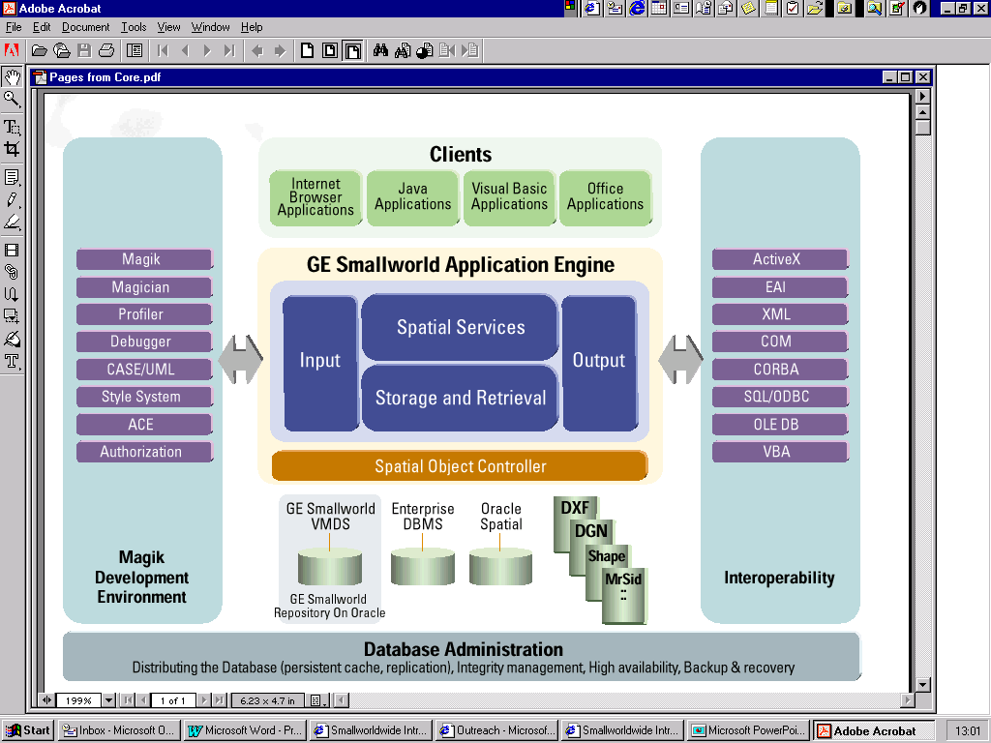
圖2.1 Smallworld系統配置示意圖

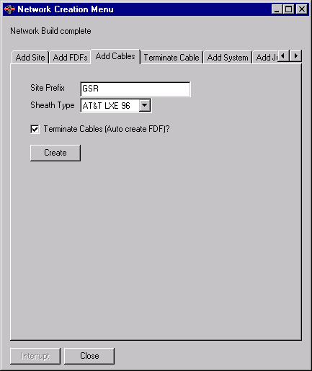
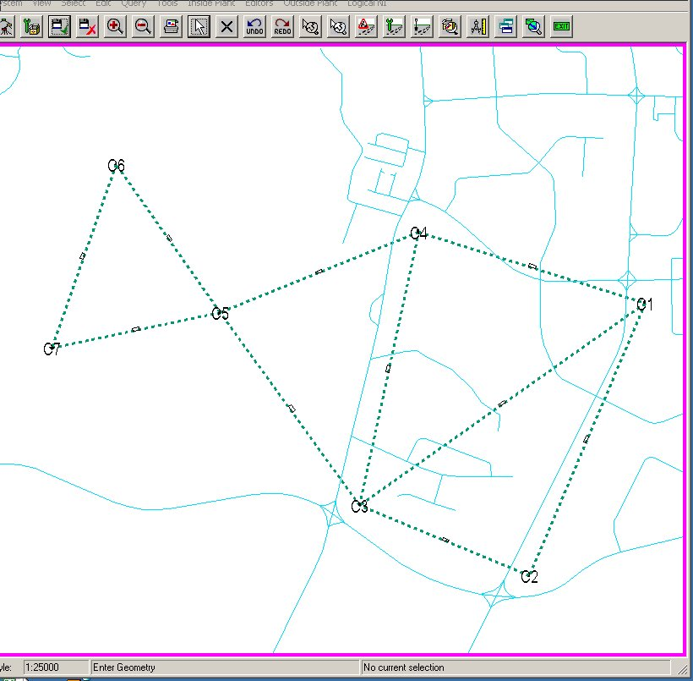
圖2.2 光纜配線設計模組

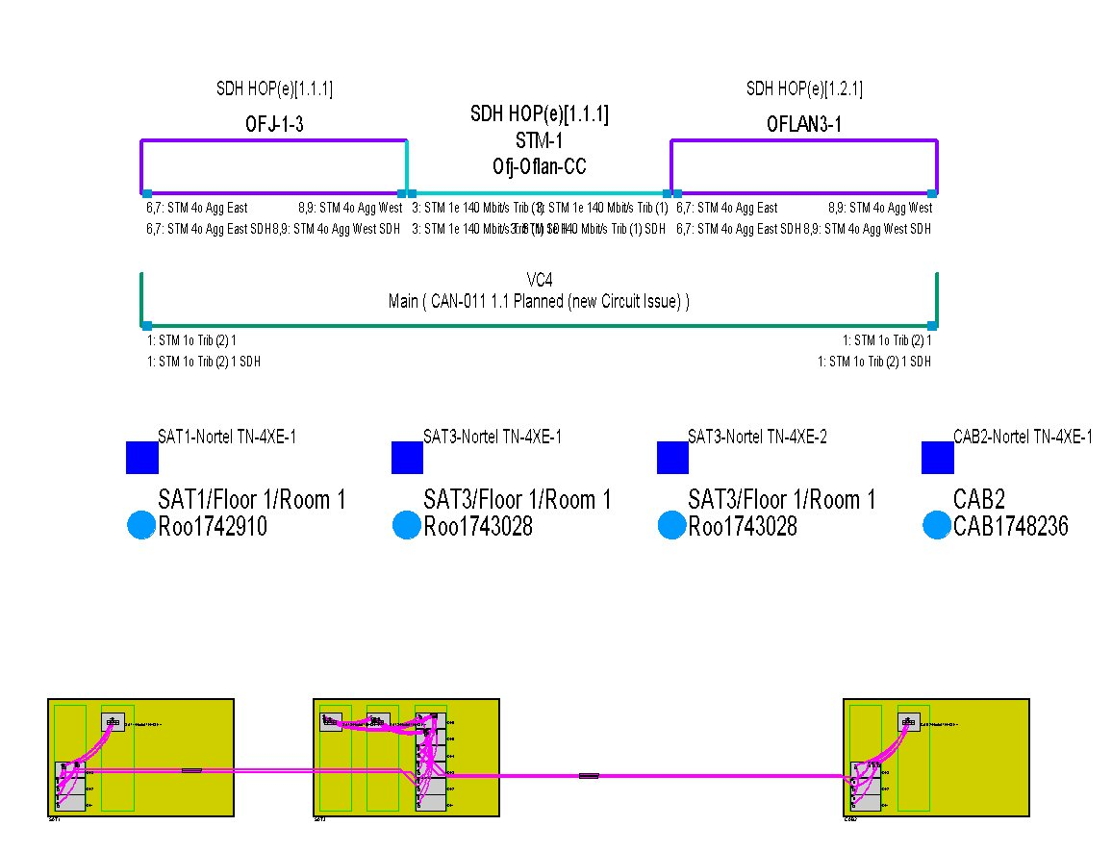

圖2.3 電路紀錄與邏輯/實體連接示意圖

oracle database
fibre
RME
radio
frequency
copper
logical model
fibre
RME
radio
frequency
copper
business rules
fibre
RME
radio
frequency
copper
reporting model
planning model
fibre
RME
radio
frequency
copper
physical model
landbase (including address)
civils
Change Management Database
Holds the business rules for all sections and is the way “in” to the data

All Transactions

Decision Support Layer
Holds the reporting applications - SQL design
Holds the planning applications
Used by Planning, Development and Marketing
Operations and everyone who needs asset reports

Smallworld application

Logical Model
Holds all the circuit information for all sections, Design &
Build, Front Office

Smallworld Logical
Network Inventory

Physical Inventory Model
Holds all the physical record for all sections
Used by mainly by Planning, Operations, Design & Build groups

Smallworld Physical Network Inventory

NetMAP Data Repository
Data and Landbase, including address master
Used by all layers and external applications

TIL
replicated
update

圖3.1 紐西蘭電信NetMAP 整體架構

圖3.2 紐西蘭電信NetMAP 系統架構

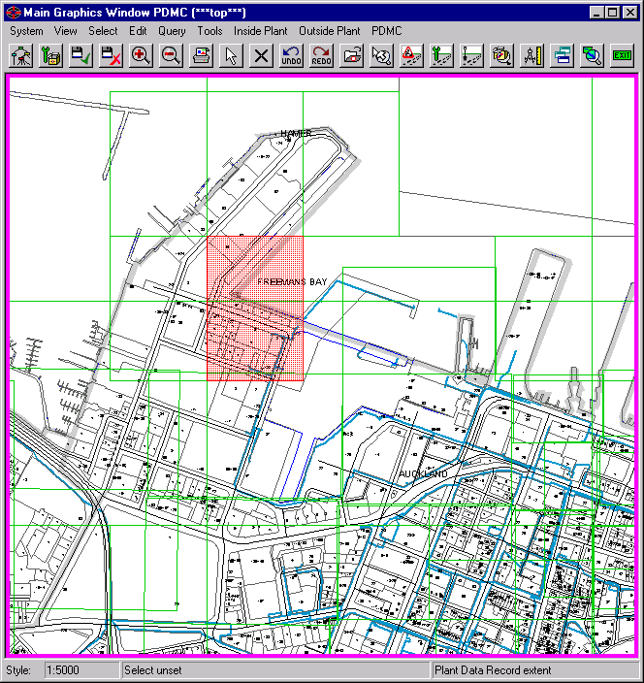

管道設計圖遮覆於基本圖上

圖3.3 紐西蘭電信PDMC示意圖

GE Smallworld

圖4.1 Telstra Clear Telecom公司網管系統

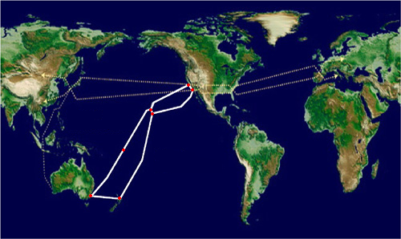

圖5.1 南十字星光纜網路

圖5.2 SX.OSS.NOC系統資料庫整合

圖6.1 Terralink公司系統硬體架構

